OBS! Ta bort denna text och instruktionerna nedan innan dokumentet skickas in.
Saker att tänka på innan du skickar in synpunkter, förfrågningar och klagomål gällande FSC regelverket:
- Mycket viktig att beställa hem¹ och granska avverkningsanmälan från Skogsstyrelsen innan du skickar iväg något.
- Den svenska FSC standardens krav (exempelvis indikator 6.4.3) kan endast användas om markägaren är FSC certifierad. Du måste därför ta reda på om markägaren är FSC certifierad innan du skickar in ett sådant klagomål².
- För att skicka klagomål gällande bristfällig hänsyn till rödlistade arter (indikator 6.4.3) måste man först granska om det finns någon hänsyn planerad till arterna i avverkningsanmälan.
- Om du inte har granskat om hänsyn planeras till arterna i avverkningsanmälan kan du möjligen skicka in dokumentet som en synpunkt eller förfrågan. Om du skickar in som förfrågan kan du till skillnad från en synpunkt förvänta dig ett svar.
- Klagomål mot FSC skogsbruksstandarden ska i ett första skede framföras till certifikatsinnehavaren, tex ett skogsbolag. Många (främst mindre) skogsägare är medlemmar i gruppcertifikat³ och då ska klagomålet framföras till gruppcertifikatet.
- Om ett ombud (tex Norra skog eller Mellanskog) avverkningsanmäler en skog med naturvärden motsvarande nyckelbiotops kvalitet men markägaren inte är FSC certifierad, bör du skicka in ett FSC kontrollerat virke klagomål. Då ska klagomålet skickas till ombudsföretaget.
¹ Maila till skogsstyrelsen@skogsstyrelsen.se
² Hör av dig till FSC kansliet eller isak.lodin@wwf.se om du vill ha hjälp.
³ https://se.fsc.org/se-sv/hitta/grupper-for-skogsbrukscertifiering
OBS! Ta bort denna text och instruktionerna ovan innan dokumentet skickas in.

Inledande FSC- /PEFC-klagomål – information om höga naturvärden i avverkningsanmälan A 8671-2022 i Hudiksvalls kommun
Detta klagomål behandlar höga naturvärden i avverkningsanmälan A 8671-2022 i Hudiksvalls kommun som inkom 2022-02-21 och omfattar 13,7 ha.
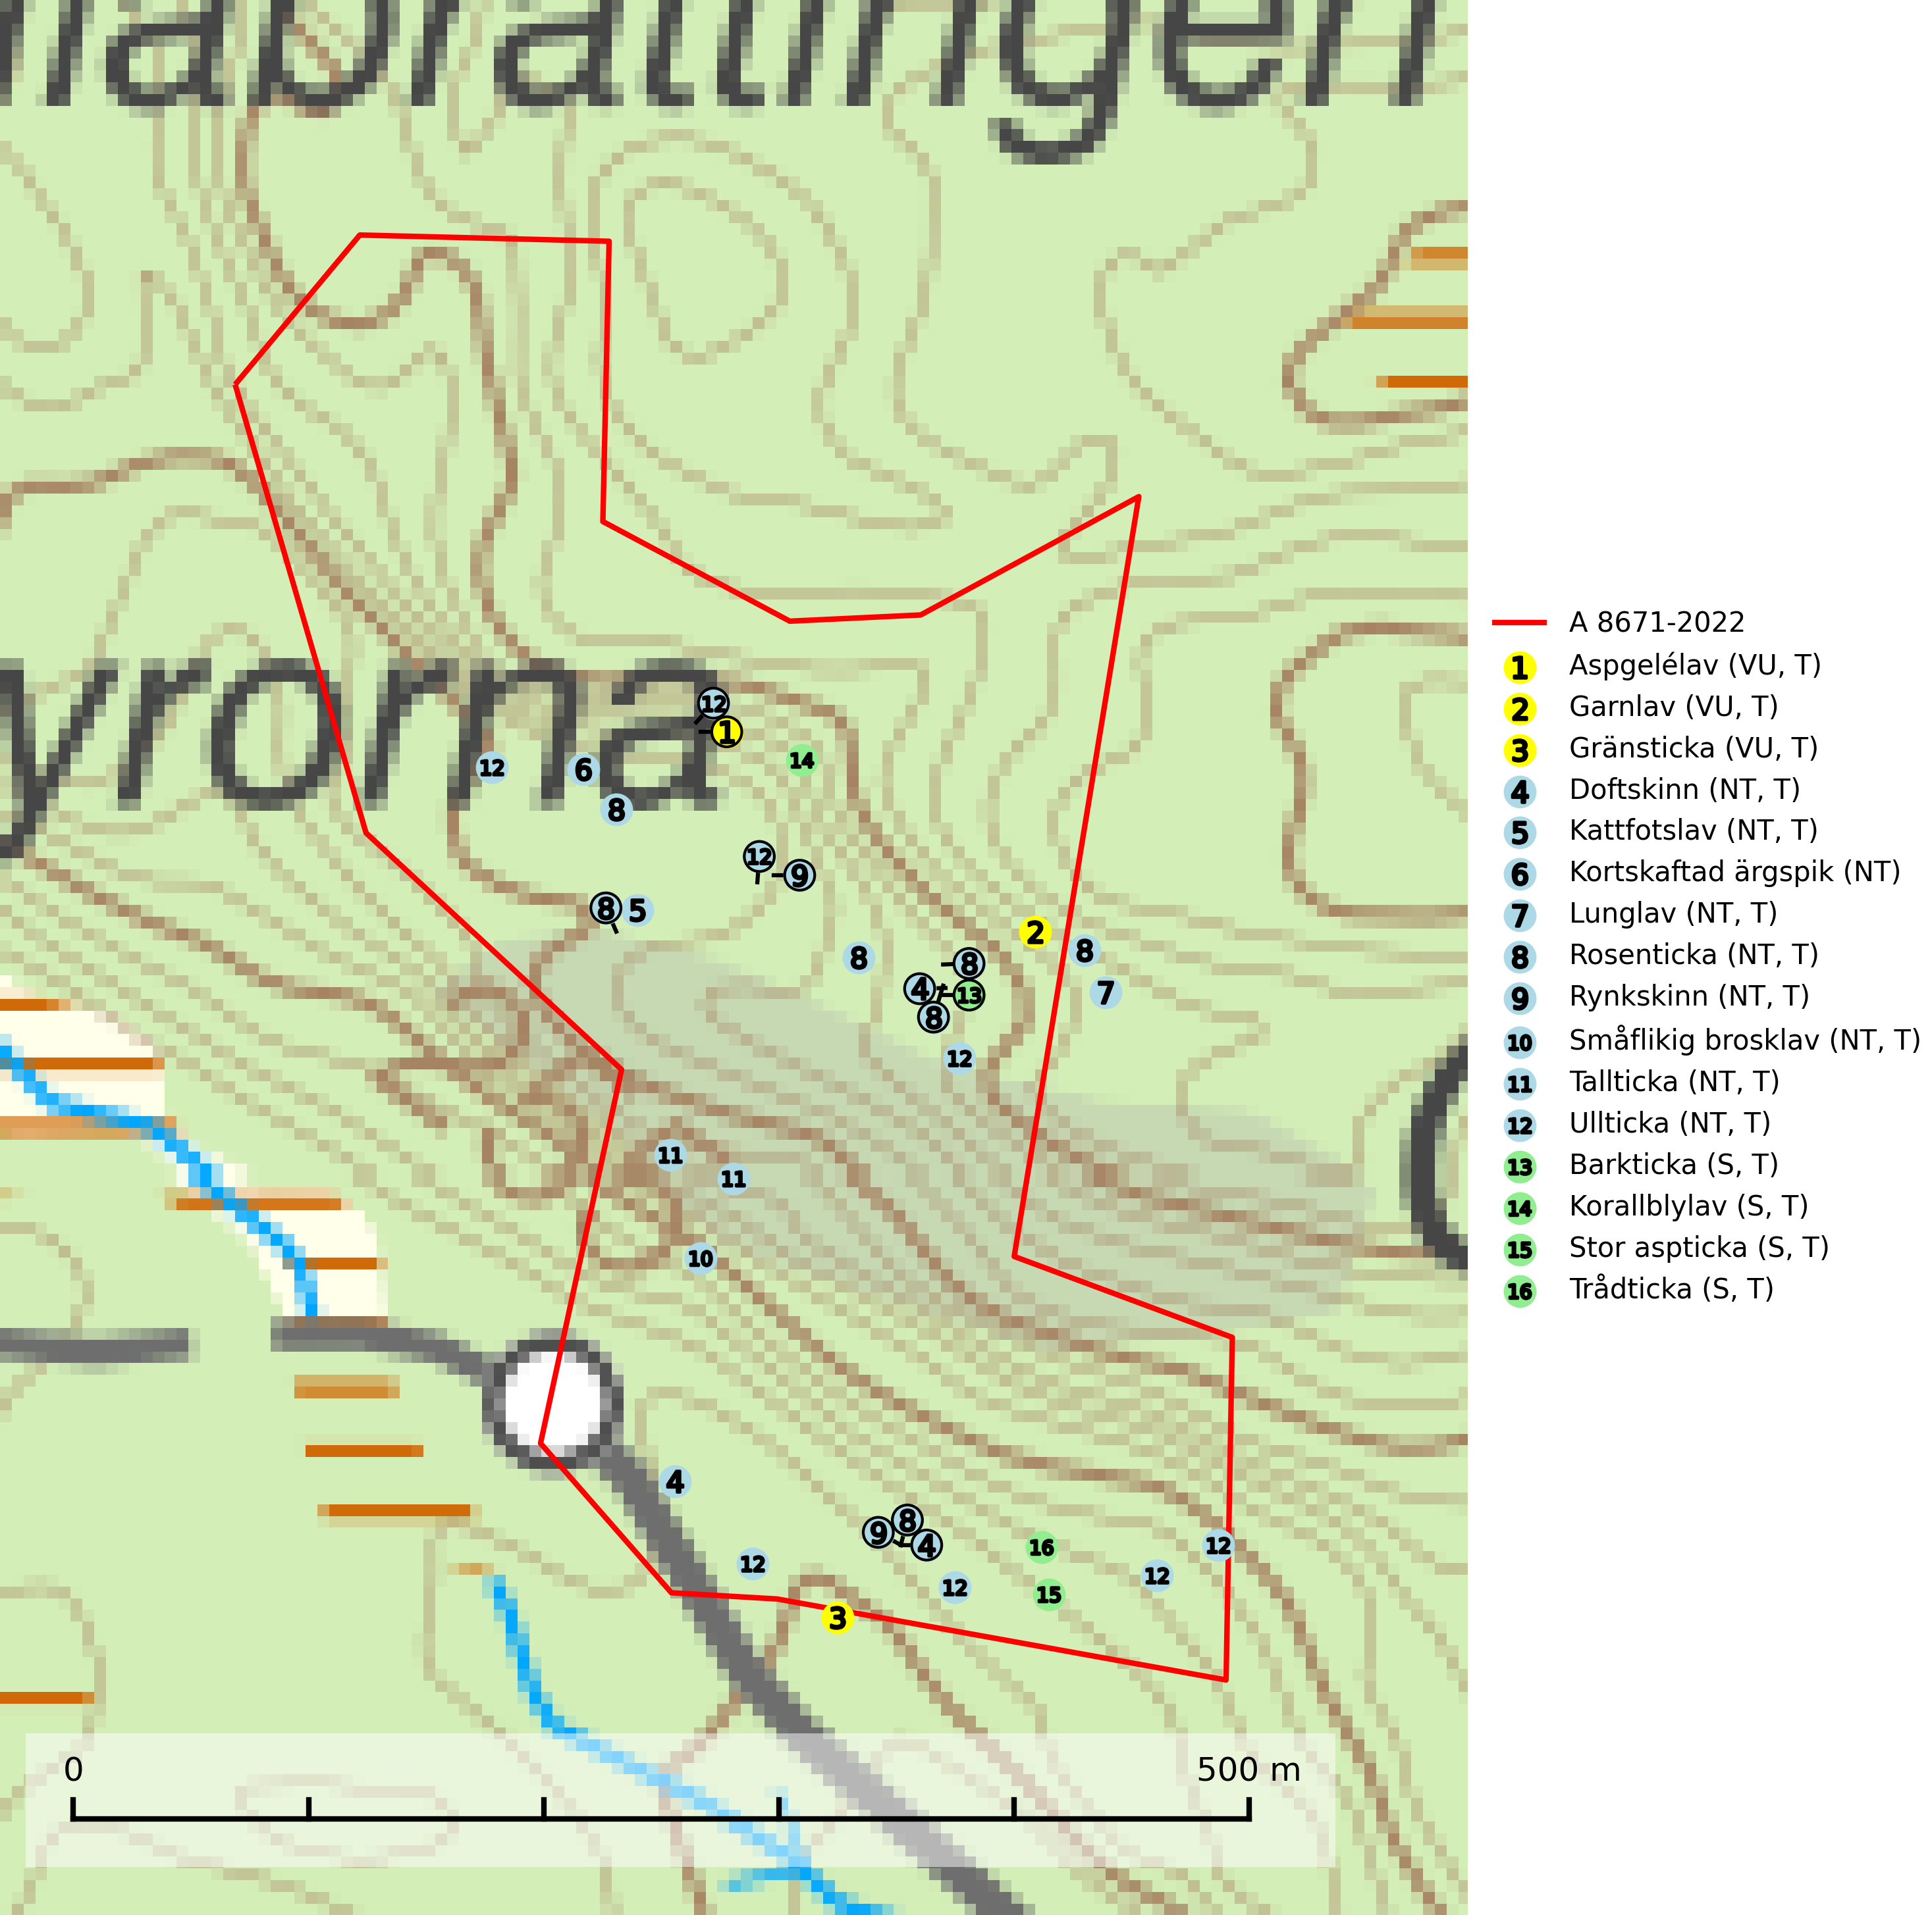
Figur 1. Fyndplatser för naturvårdsarter i och inom 21 meter från avverkningsanmälan. Markörer utan svart kant är placerade på fyndplatsen. Markörer med svart kant är placerade vid sidan av fyndplatsen och har ett svart streck som visar fyndplatsens exakta position. Kartans mittpunktskoordinat är N 6843495, E 594341 i SWEREF 99 TM.
I och inom 21 meter från avverkningsanmälan finns fynd av 16 naturvårdsarter, varav 12 är rödlistade, 15 är typiska (T) och 4 är signalarter (S): aspgelélav (VU, T), garnlav (VU, T), gränsticka (VU, T), doftskinn (NT, T), kattfotslav (NT, T), kortskaftad ärgspik (NT), lunglav (NT, T), rosenticka (NT, T), rynkskinn (NT, T), småflikig brosklav (NT, T), tallticka (NT, T), ullticka (NT, T), barkticka (S, T), korallblylav (S, T), stor aspticka (S, T) och trådticka (S, T). Se Figur 1.
Nedan presenteras relevanta utdrag ur standarderna för FSC, Chain of Custody, Controlled Wood och PEFC.
Vi förväntar oss att ni återkommer med ett skriftligt svar på vårt klagomål och även beskriver vilka korrigerande åtgärder ni satt in för att rätta till identifierade brister i er efterlevnad av den svenska FSC standarden.

Naturvårdsarter och fridlysta arter
Nedan följer beskrivningar av de naturvårdsarter och fridlysta arter som har sina livsmiljöer och växtplatser i den avverkningsanmälda skogen. Se även ytterligare artfakta i BILAGA 1. De påträffade naturvårdsarterna är ett tydligt kvitto på att det rör sig om en skog med höga naturvärden.
Aspgelélav (VU) växer praktiskt taget enbart på asp i skog med hög luftfuktighet. Aspgelélav missgynnas vid slutavverkning. I norra Sverige hotas arten genom slutavverkning av äldre barrskog med åldriga aspar, ofta på skogsbergens sluttningar. Arten försvinner på aspar som lämnas kvar på hyggen. Aspgelélav (VU) är typisk art för 9010 Taiga (SLU Artdatabanken, 2024).
Garnlav (VU) är en utpräglad barrskogsart som ibland kan drapera träden i norrländska grannaturskogar med hög luftfuktighet. Den förekommer även i talldominerade bestånd där den, förutom i trädens grenverk, påträffas hängande över ojämnheter i tallbarken. Arten har minskat starkt i södra och mellersta Sverige och den minskar även i sitt nordliga utbredningsområde. Minskningstakten uppgår till 30 (20–50) % inom 50 år och överstiger gränsvärdet för Sårbar (VU). Orsaken till tillbakagången beror främst på slutavverkningar av naturskogsartade skogar. Bestånd med riklig förekomst bör regelmässigt sparas, vilket även gynnar flera andra sällsynta och rödlistade arter. Garnlav är värdväxt för den mycket sällsynta och akut hotade fjärilen barrskogslavfly (CR) som hör hemma i boreala barrskogar med riklig förekomst av värdväxten. Tidigare kunde arten konstateras årligen på flera platser vid Dala-Floda i Dalarna innan lokalerna kalavverkades. Senaste fyndet i landet av barrskogslavfly är från år 2000 då den påträffades vid Högberget i Sollefteå kommun. Garnlav är typisk art för 9010 Taiga och 9070 Trädklädd betesmark (SLU Artdatabanken, 2026).
Gränsticka (VU) är en mycket bra signalart inom hela sitt utbredningsområde. Den är huvudsakligen knuten till restbestånd av barrnaturskog och förekommer med ett tydligt optimum i orörda eller måttligt påverkade gamla granskogar där det föreligger långvarig kontinuitet av grov död ved. Den totala populationen bedöms ha minskat och fortsätter att minska i takt med att grankontinuitetsskogar (äldre tidigare icke kalavverkade skogar) minskar i areal. Minskningstakten överstiger gränsvärdet för sårbar (VU). Lokaler som hyser arten bör undantas från skogsbruk, speciellt i mellersta och södra Sverige. Gränsticka är typisk art för 9010 Taiga (SLU Artdatabanken, 2026; Nitare & Skogsstyrelsen, 2019).
Doftskinn (NT), rödlistad som nära hotad, är en mycket bra signalart för boreal granskog och indikerar ett gran-skogsekosystem med lång kontinuitet av grova lågor. Arten är placerad i toppen av Skogsstyrelsens värdepyramid för bedömning av skog med höga naturvärden och har klassats som en “urskogsindikator”, då den förekommer med ett tydligt optimum i helt eller nästan helt orörda skogar. Doftskinn är typisk art för 9010 Taiga (SLU Artdatabanken, 2025; Nitare & Skogsstyrelsen, 2019).
Kattfotslav (NT) är en mycket god signalart i hela sitt svenska utbredningsområde och skogsbestånd med kattfotslav är alltid värdefulla ur naturvårdssynpunkt. Arten indikerar dels ett mikroklimat med konstant hög luftfuktighet, dels kontinuitet av äldre träd och god trädslutenhet. Trots att den är vanligare i sydvästra Sverige växer den enbart i skogsbestånd med höga naturvärden. Den är känslig för skogliga ingrepp som kan förändra lokal- och mikroklimat. Kattfotslav är typisk art för 9010 Taiga, 9160 Näringsrik ekskog och 9190 Näringsfattig ekskog (Nitare & Skogsstyrelsen, 2019; SLU Artdatabanken, 2026).
Kortskaftad ärgspik (NT) förekommer i barrträdsdominerade skogar och växer nästan uteslutande på tallved. Den föredrar gamla högstubbar i fuktig och halvöppen miljö, t.ex. i myrkanter, sumpskog och brandpräglad skog. Arten indikerar kontinuerlig tillgång till gamla högstubbar i kombination med hög och jämn luftfuktighet. Skogsbruk på lokaler med kortskaftad ärgspik utgör ett hot. På lång sikt bildas färre lämpliga substrat än vad som försvinner. Avverkning av barrträdsdominerade bestånd av naturskogskaraktär utgör ett långsiktigt hot. Naturskogsartade bestånd med riklig förekomst av gamla och grova tallhögstubbar bör undantas från skogsbruk (SLU Artdatabanken, 2024).
Lunglav (NT) är en av vårt lands främsta signalarter som överallt indikerar gamla lövträd, skogsbestånd med höga naturvärden och ekosystem med långskoglig kontinuitet. Lokalt kan förekomsten vara mycket riklig men den hittas nästan enbart i gamla och ej slutavverkade skogar. Artens samtliga förekomster bör uppmärksammas från naturvårdssynpunkt, då många lokaler även hyser andra ovanliga och rödlistade arter. Rikliga förekomster bör skyddas med biotopskydd, frivilliga avsättningar eller reservat. På lunglav kan de sällsynta lavparasiterna lunglavshårprick (CR), Abrothallus diederichii (VU), Abrothallus lobariae (VU), Calycina lobariae (VU), lunglavsknapp (VU) och skrovelmössing (VU) påträffas. Lunglav är typisk art för 9010 Taiga, 9020 Nordlig ädellövskog, 9110 Näringsfattig bokskog, 9130 Näringsrik bokskog, 9160 Näringsrik ekskog, 9180 Ädellövskog i branter, 9190 Näringsfattig ekskog, 9070 Trädklädd betesmark, 9040 Fjällbjörkskog och 6530 Lövängar (SLU Artdatabanken, 2026; Nitare & Skogsstyrelsen, 2019).
Rosenticka (NT), rödlistad som nära hotad, ingår i en karaktäristisk association av vedsvampar som växer på gamla, grova granlågor i urskogsartade barrskogar. Den är placerad i toppen av Skogsstyrelsens värdepyramid för bedömning av skog med höga naturvärden och indikerar ett granskogsekosystem med långvarig kontinuitet av grova lågor. Artens beroende av grova granlågor innebär att alla skogsskötselåtgärder på eller i omedelbar närhet av lokalerna utgör ett hot på lång sikt. Det är angeläget att populationerna inte ytterligare glesas ut och ett tillräckligt antal områden där arten nu finns måste sparas för framtiden. Rosenticka är typisk art för 9010 Taiga och 9050 Näringsrik granskog (Nitare & Skogsstyrelsen, 2019; SLU Artdatabanken, 2024).
Rynkskinn (NT) är en vednedbrytare som växer på grova granlågor och ingår i en karaktäristisk association av vedsvampar knutna till urskogsartade barrskogar. Den har klassificerats som en “urskogsindikator” och är placerad i toppen av Skogsstyrelsens värdepyramid för bedömning av skog med höga naturvärden. Allt tyder på att rynkskinn är mycket känslig för skogliga ingrepp och lokalerna, som oftast har höga biologiska kvaliteter, bör lämnas till fri utveckling. Rynkskinn är typisk art för 9010 Taiga, 9050 Näringsrik granskog och 9030 Landhöjningsskog (Nitare & Skogsstyrelsen, 2019; SLU Artdatabanken, 2026).
Småflikig brosklav (NT) signalerar i hela sitt utbredningsområde skogsbestånd med höga naturvärden. Den indikerar hög luftfuktighet och långvarig förekomst av asp. Småflikig brosklav är typisk art för 9010 Taiga (Nitare & Skogsstyrelsen, 2019; SLU Artdatabanken, 2025).
Tallticka (NT) uppträder först på tallar som är 100–150 år gamla men är vanligast på träd som är runt 150–200 år eller äldre. I skogslandskapet är den främst knuten till tallnaturskogar och restbiotoper med biologiskt gamla träd och signalerar vanligtvis skyddsvärda tallbestånd med höga naturvärden. Tallticka är typisk art för 9010 Taiga och 9060 Åsbarrskog (SLU Artdatabanken, 2023; Nitare & Skogsstyrelsen, 2019).
Ullticka (NT) är knuten till restbestånd av barrnaturskog och förekommer med ett tydligt optimum i orörda eller måttligt påverkade gamla granskogar där det föreligger viss kontinuitet av grov död ved. Ullticka är en bra signalart inom hela sitt utbredningsområde och i södra Sverige är den sällsynt och en god signalart för skyddsvärda granskogsmiljöer. Den hotas av avverkning och fragmentering av naturskog och äldre granskog med lång trädkontinuitet. På ullticka kan ibland ulltickeporing (VU) påträffas - det är en sällsynt ticka som nyligen delats upp i de tre olika arterna ulltickeporing Skeletocutis brevispora (VU), Skeletocutis delicata (VU) och Skeletocutis exilis (NT). Ullticka är typisk art för 9010 Taiga, 9050 Näringsrik granskog och 9030 Landhöjningsskog (SLU Artdatabanken, 2026; Nitare & Skogsstyrelsen, 2019; Miettinen & Niemelä, 2018).
Barkticka är en vednedbrytare som växer på barken av döda lövträd, främst asp, men någon gång även på björk eller andra trädslag. På sina växtplatser förekommer den gärna tillsammans med flera ovanliga och rödlistade arter, till exempel olika insekter. Barkticka är typisk art för 9010 Taiga och 9030 Landhöjningsskog (SLU Artdatabanken, 2025; Nitare & Skogsstyrelsen, 2019).
Korallblylav växer på bark av asp, ask, rönn, sälg, bok och lönn och signalerar överallt skogsbestånd med höga naturvärden och den följs nästan alltid av andra ovanliga och rödlistade arter. Den indikerar hög och jämn luftfuktighet och växer främst i områden med lång skoglig kontinuitet där det funnits ett ständigt inslag av gamla lövträd. Korallblylav är typisk art för 9020 Nordlig ädellövskog, 9070 Trädklädd betesmark, 9160 Näringsrik ekskog, 9180 Ädellövskog i branter och 9190 Näringsfattig ekskog (SLU Artdatabanken, 2024; Nitare & Skogsstyrelsen, 2019).
Stor aspticka är knuten till gamla levande aspar och orsakar karaktäristiska inbuktningar i stammen (så kallad nekroser). Slutavverknings- och gallringsåtgärder i löv- och blandskogsbestånd som innebär att tillgången på grov asp minskar är ett hot mot arten. Det är viktigt att äldre aspar och aspbestånd sparas och för att gynna arten på sikt bör aspinslagen i t.ex. bergbranter, raviner, skogsbryn och kring äldre odlingsmarker generellt sparas i större utsträckning än vad som görs idag. Stor aspticka är typisk art för 9010 Taiga och 9030 Landhöjningsskog (SLU Artdatabanken, 2024; Nitare & Skogsstyrelsen, 2019).
Trådticka är knuten till grova granar i rikare ofta fuktiga miljöer. Den återfinns på både levande och döda träd samt stubbar och nyligen fallna träd. Karaktärsart för äldre fuktiga granskogsbiotoper, och i stor mängd är den en bra signalart för miljöer med andra rödlistade arter. Trådticka är typisk art för 9010 Taiga och 9050 Näringsrik granskog (SLU Artdatabanken, 2025).

Certifiering

Ur FSC-standarden
PRINCIP 1: LAGEFTERLEVNAD: Certifikatsinnehavaren ska följa alla tillämpliga lagar, förordningar och nationellt ratificerade internationella avtal, konventioner och överenskommelser.
1.3.1 Tillämpliga lagar och föreskrifter för brukandet av skogen följs.
- Kommentar: I den avverkningsanmälda skogen har fridlysta arter sina livsmiljöer och växtplatser. Att skada de fridlysta arternas livsmiljöer, växtplatser eller ekologiska funktion är inte tillåtet enligt artskyddsförordningen.
6.4 Certifikatsinnehavaren ska skydda sällsynta arter och hotade arter samt deras livsmiljöer inom skogsbruksenheten. Det ska ske genom avsättningar, andra skyddade områden och genom att skapa konnektivitet och/eller genom andra direkta åtgärder som gynnar dessa arters överlevnad och livskraft. Åtgärderna ska stå i förhållande till brukandets skala, intensitet och risk, samt till sällsynta och hotade arters bevarandestatus och ekologiska krav. Certifikatsinnehavaren ska beakta den geografiska spridningen och ekologiska krav hos sällsynta och hotade arter utanför skogsbruksenhetens gränser när beslut om åtgärder inom skogsbruksenheten ska fattas.
6.4.3 Bevarandeåtgärder genomförs för de kända förekomster av rödlistade arter som påverkas av skogsbruk.
- Kommentar: I det avverkningsanmälda skogsområdet har 16 naturvårdsarter varav 12 rödlistade arter sina livsmiljöer och växtplatser.

Ur Chain of Custody Certification (FSC-STD-40-004 ver 3.0)
1.3 The organization shall commit to the FSC values as defined in FSC-POL-01-004 Policy for the Association of Organizations with FSC.

Ur FSC:s policy för associerade organisationer (FSC-POL-01-004)
Som “Chain of Custody”-certifierad organisation är skogsbolaget bunden av de fastställda reglerna i Del 1 Punkt 1 c) i Policy för organisationer associerade med FSC (FSC-POL-01-004 V2-0 EN + SVE version 2012-03-02):
- De organisationer FSC kan acceptera association med får inte direkt eller indirekt ha några kopplingar till nedanstående, oacceptabla aktiviteter:
a) Olaglig skogsavverkning och handel med olagligt avverkat virke eller skogsprodukter
...
c) Skogsbruk som förstör höga naturvärden
d) Betydande omvandling av skog till plantager eller annan, icke skoglig, markanvändning
- Kommentar: Avverkning av skog med höga naturvärden samt skada på fridlysta arter strider både mot FSC Controlled Wood-standarden och FSC:s policy for associerade organisationer.

Ur FSC Controlled Wood (FSC-STD-40-005)
Virke som inte accepteras i FSC-märkta produkter (oacceptabelt ursprung) enligt FSC Controlled Wood (FSC-STD-40-005):
- Illegalt avverkat virke.
- ...
- Virke från avverkningar som hotar höga naturvärden.
- Virke från skog som konverteras till plantager eller icke-skogligt bruk.
- Kommentar: Avverkning av skog med höga naturvärden samt skada på fridlysta arter strider både mot FSC Controlled Wood-standarden och FSC:s policy for associerade organisationer.

Ur PEFC-standarden gällande lagefterlevnad
PEFC-standarden förutsätter att tillämplig svensk lagstiftning följs. Det är utsedd tillsynsmyndighet som ansvarar för tillsyn av lagens efterlevnad. PEFC-standarden återger innehållet i vissa certifieringskritiska lag- och föreskriftskrav vilka ska ingå i granskning av PEFC-systemets efterlevnad.
- Kommentar: I den avverkningsanmälda skogen har fridlysta arter sina livsmiljöer och växtplatser. Att skada de fridlysta arternas livsmiljöer, växtplatser eller ekologiska funktion är inte tillåtet enligt artskyddsförordningen

BILAGA 1 – Rödlistade arter

Lunglav – ekologi samt krav på livsmiljön
Lunglav (NT) är en av vårt lands främsta signalarter som överallt indikerar gamla lövträd, skogsbestånd med höga naturvärden och ekosystem med lång skoglig kontinuitet. Lokalt kan förekomsten vara mycket riklig men den hittas nästan enbart i gamla och ej slutavverkade skogar. Artens samtliga förekomster bör uppmärksammas från naturvårdssynpunkt, då många lokaler även hyser andra ovanliga och rödlistade arter, däribland de sällsynta lavparasiterna lunglavshårprick (CR), Abrothallus diederichii (VU), Abrothallus lobariae (VU), Calycina lobariae (VU), lunglavsknapp (VU) och skrovelmössing (VU), som växer på lunglav. Rikliga förekomster med lunglav bör skyddas med biotopskydd, frivilliga avsättningar eller reservat (SLU Artdatabanken, 2026; Nitare & Skogsstyrelsen, 2019).
Lunglav är typisk art för 9010 Taiga, 9020 Nordlig ädellövskog, 9110 Näringsfattig bokskog, 9130 Näringsrik bokskog, 9160 Näringsrik ekskog, 9180 Ädellövskog i branter, 9190 Näringsfattig ekskog, 9070 Trädklädd betesmark, 9040 Fjällbjörkskog och 6530 Lövängar (SLU Artdatabanken, 2026).

Referenser – lunglav
Nitare, J. och Skogsstyrelsen, 2019. Skyddsvärd skog – Naturvårdsarter och andra kriterier för naturvärdesbedömning. Skogsstyrelsen.
SLU Artdatabanken, 2026. Artfaktablad. Naturvård – artfakta. SLU Artdatabanken, Uppsala.

